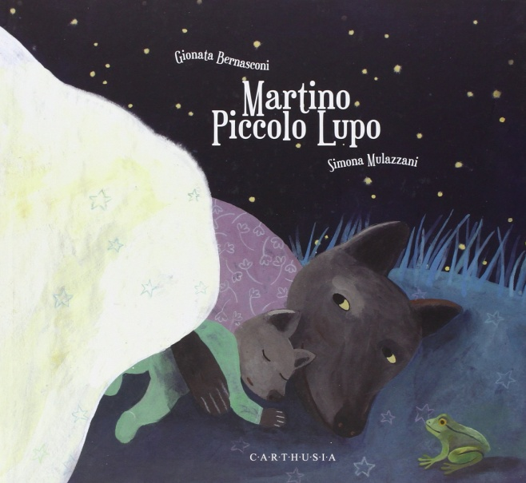

Ciao bambini!
Eccoci pronte con altre attività spaziali!
- Giovedì 2 aprile, come vi diranno mamma e papà, ricorre la giornata mondiale della consapevolezza dell’autismo; noi maestre ci teniamo molto a dedicare un momento di riflessione a questa tematica perché la riteniamo davvero importante!
Così è pronto per voi un albo illustrato davvero unico e speciale, “Martino piccolo lupo”, che potete gustare direttamente dal divano delle vostre case…da guardare e riguardare..è un capolavoro!
È un libro semplice, comprensibile a tutti, affronta questa tematica in maniera delicata ma diretta ed onesta, serve a tutti e non solo a voi bambini!;
- E proprio perché è un libro speciale vi presentiamo anche la versione in inglese tradotta da noi. Vedrete, sarà davvero bello ascoltare la stessa storia in una lingua diversa;
- Successivamente vi proponiamo una piccola attività: il colore che contraddistingue l’autismo è il blu, pertanto potete realizzare lo stampo della vostra mano nel cuore che trovate nei materiali. Il file PDF si chiama “2 aprile”. La nostra idea è quella di uno stampo con la tempera blu, ma ognuno di voi è libero di realizzarlo come crede e con i materiali a disposizione a casa;
- La maestra Anna di religione ha pensato per voi una storia ed un’attività anche questa settimana…andate a spulciare;
- E, visto che l’appetito vien mangiando, continuate a cucinare seguendo le nostre super ricette!
LòL
N.B I LINK DEI LIBRI SUCITATI VERRANNO INVIATI ALLE RAPPRESENTANTI, CHE POI A LORO VOLTA, LI GIRERANNO AI RISPETTIVI GRUPPI CLASSE.

Buon lavoro,
Le vostre maestre

